|  |  |  |
| --- | --- | --- |
| **REPUBLIQUE DU CAMEROUN**  ***Paix – Travail – Patrie***  **---------** | **E:\CELSUIVI MINEPDED 2023\logo officiel minepded.jpg** | **REPUBLIC OF CAMEROON**  ***Peace – Work – Fatherland***  **--------** |
| **MINISTERE DE L’ENVIRONNEMENT,**  **DE LA PROTECTION DE LA NATURE**  **ET DU DEVELOPPEMENT DURABLE**  **--------** | **MINISTRY OF ENVIRONMENT**  **PROTECTION OF NATURE AND**  **SUSTAINABLE DEVELOPMENT**  **--------** |
| **CABINET DU MINISTRE**  **--------** | **MINISTER’S CABINET**  **--------** |
| **CONSEILLER TECHNIQUE No 2**  **-------** | **TECHNICAL ADVISER No2**  **------** |



**RAPPORT GENERAL DE LA TABLE RONDE DES PROJETS EN COURS D’EXECUTION FINANCES PAR LE FONDS POUR L’ENVIRONNEMENT MONDIAL AU CAMEROUN**

***Yaoundé, Hôtel Franco, 07 août 2025***

**Rédigé par**

Les membres du Secrétariat Technique de la Table Ronde

**Sous la coordination de :**

Dr. HAMAN UNUSA, Conseiller Technique, Point Focal Opérationnel du Fonds pour l’Environnement Mondial au Cameroun



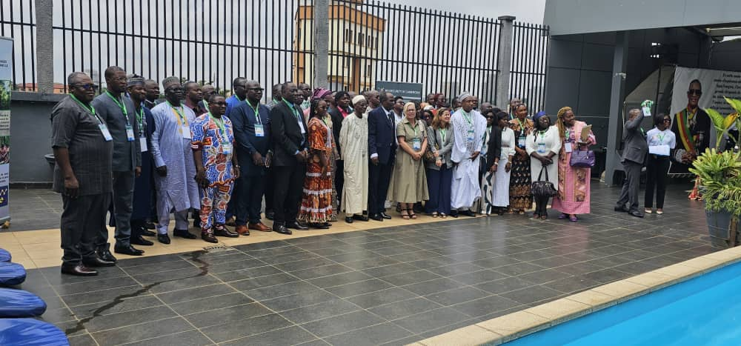

**Photo de famille, Yaoundé, Franco Hôtel**

**Août 2025**

**SOMMAIRE**

**REMERCIEMENTS** 4

**ACRONYME** 6

**RÉSUMÉ EXÉCUTIF** 7

**I.** **PLAN SUR LA TABLE-RONDE NATIONALE** 8

**I.1. Dates et lieu** 8

**I.2. Objectifs** 8

**I.3. Agenda** 8

**I.4. Participants** 9

**II.** **PRESENTATION DES ARTICULATIONS DE LA TABLE RONDE** 10

**II.1. Jour : 07 août 2025** 10

**III.** **SESSION PLENIERE : Présentation des projets du FEM** ……………………………………..12

**IV. SESSION PLENIERE : Présentation des perspectives d’investissement par les agences du FE** …………………………………………………………………………………………………………………………………... 23

**V.** **CENTRE D’INTERETS** 30

**VI.** **RECOMMANDATIONS** 32

**VII.** **CEREMONIE DE CLOTURE** 32

**Annexe 1 : Listes de présence** 34

**Annexe 2 : quelques photos de l’évènement** 35

**REMERCIEMENTS**

Le Ministère de l’Environnement, de la Protection de la Nature et du Développement Durable (MINEPDED) tient à exprimer sa profonde gratitude à l’ensemble des administrations, aux partenaires techniques et financiers, aux organisations non gouvernementales nationales et internationales, aux associations ainsi qu’à l’ensemble des participants qui, chacun à leur manière, ont contribué à l’organisation et à la tenue de la Table ronde des projets en cours d’exécution financés par le Fonds pour l’Environnement Mondial (FEM) au Cameroun. Cet espace constitue une plateforme multisectorielle et multi‑acteur de dialogue, d’analyse critique, de valorisation technique et de diffusion des résultats. Il a pour vocation de renforcer la synergie entre les institutions, favorisant l’appropriation des projets par les bénéficiaires, d’accroître la transparence des actions menées et d’alimenter les politiques et programmes environnementaux futurs.

**ACRONYME**

|  |  |
| --- | --- |
| APA | Accès et partage des avantages |
| CGP | Comité de Gestion des Paysages |
| EEE | Espèces Exotiques Envahissantes |
| FEM | Fonds pour l'Environnement Mondial |
| GIZ | Agence allemande pour la coopération internationale |
| CCCA | Conditions Convenues d’un Commun Accord |
| CLiP | Consentement Libre informé Préalable |
| MINAS | Ministère des Affaires Sociales |
| MINADER | Ministère de l’Agriculture et du Développement Rural |
| MINEPDED | Ministère de l'Environnement, de la Protection de la Nature et du Développement Durable |
| MINFOF | Ministère des Forêts et de la Faune |
| MINTOUL | Ministère du Tourisme et des Loisirs |
| MINEPAT | Ministère de l’Economie, de la Planification et de l’Aménagement du Territoire |
| MINDCAF | Ministère des Domaines, du Cadastre et des Affaires Foncières |
| MINEPIA | Ministère de l'Elevage, des Pêches et Industries Animales |
| MINRESI | Ministère de la Recherche Scientifique et de l’innovation Scientifique |
| MINSANTE | Ministère de la Santé Publique |
| ONG | Organisation Non Gouvernementale |
| OSC | Organisation de la Société Civile |
| OVM | Organismes Vivants Modifiés |
| PACL | Peuples Autochtones et Communautés Locales |
| PFNL | Produits Forestiers Non Ligneux |
| PLADDT | Plan Local d'Aménagement et de Développement Durable du Territoire |
| PNUD | Programme des Nations Unies pour le Développement |
| PNUE | Programme des Nations Unies pour l'Environnement |
| WWF | World Wide Fund for Nature (Fonds mondial pour la nature) |
| ZAP | Zone d’Aménagement Prioritaire |

**RÉSUMÉ EXÉCUTIF**

Le Fonds pour l’Environnement Mondial (FEM) apparaît comme un partenaire stratégique incontournable. Institution financière multilatérale créée en 1991, le FEM canalise les contributions de donateurs internationaux pour soutenir la réalisation de projets environnementaux à fort impact. Ses axes d’interventions prioritaires couvrent la protection de la biodiversité, la lutte contre les changements climatiques, la lutte contre la déforestation et la dégradation des terres, la gestion des eaux internationales et des produits chimiques dangereux. Pour atteindre ses objectifs, le FEM s’appuie sur un réseau de partenaires d’exécution comprenant les grandes agences onusiennes (PNUD, PNUE, FAO, ONUDI), les banques multilatérales de développement (Banque mondiale, FIDA), ainsi que des ONG de renommée mondiale comme le WWF. Toutefois, malgré la diversité des interventions et les impacts localisés observés, plusieurs limites subsistent. Les résultats issus de ces projets restent souvent peu connus hors des cercles de spécialistes. Les approches méthodologiques, les innovations techniques, les modèles de gouvernance ou encore les réussites communautaires ne sont pas systématiquement capitalisées ni diffusés à grande échelle. Ce manque de visibilité et de retour d’expérience réduit les possibilités d’essaimage et de montée en puissance. Ce déficit nuit également à l’apprentissage organisationnel, à l’amélioration continue des dispositifs d’intervention et à l’appropriation durable des acquis par la population.

Dans une logique de renforcement de l’efficacité et de la redevabilité, il est donc indispensable d’organiser un cadre structuré de concertation, de partage et de valorisation.

Au Cameroun, le Ministère de l’Environnement, de la Protection de la Nature et du Développement Durable (MINEPDED) est responsable de la mise en œuvre de projets financés par le FEM. Ainsi, grâce au FEM, le Cameroun mets en œuvre un portefeuille de projets couvrant l’ensemble du territoire national et mobilisant de nombreux acteurs publics et non étatiques. A date, le Cameroun compte une vingtaine de projets sous financement FEM.

C’est dans ce contexte que le MINEPDED, à travers le Point Focal Opérationnel (PFO) du FEM, a initié l’organisation d’un atelier table-ronde national. Cet événement est conçu comme une plateforme multisectorielle et multi-acteurs de dialogue, d’analyse critique, de valorisation technique et de diffusion des résultats. Il a pour vocation de renforcer la synergie entre institutions, de favoriser l’appropriation des projets par les bénéficiaires, d’accroître la transparence des actions entreprises, et de nourrir les politiques et programmes environnementaux à venir. L’ancrage territorial des initiatives, leur articulation avec les priorités locales et la préparation de leur pérennisation seront au cœur des réflexions et recommandations issues de cette rencontre.

1. **PLAN SUR LA TABLE-RONDE NATIONALE**

**I.1. Dates et lieu**

**La** **Table ronde sur la valorisation, la capitalisation et la diffusion des résultats des projets financés par le Fonds pour l’Environnement Mondial (FEM) au Cameroun** a eu lieu le 07 août 2025, à l’hôtel Franco de Yaoundé.

**I.2. Objectifs**

Il s’agissait de créer un espace structuré de réflexion collective et critique, destiné à valoriser, capitaliser, analyser et diffuser les résultats des projets financés par le FEM au Cameroun, en favorisant un dialogue inclusif entre les institutions publiques, les agences partenaires, les acteurs de mise en œuvre, les bénéficiaires et les communautés locales.

**II.2. Objectifs spécifiques**

La Table ronde nationale visait en particulier à :

* Présenter les projets en cours de mise en œuvre financés par le FEM, mettant en avant leurs objectifs, résultats obtenus, méthodologie de mise en œuvre, et contraintes rencontrées ;
* Mettre en lumière les rôles et contributions spécifiques des Agences d’exécution du FEM, dans le cadre des partenariats et synergies avec les institutions nationales ;
* Renforcer la compréhension des mécanismes d’accès, de gestion et de suivi des financements FEM, en particulier auprès de l’ensemble des parties prenante
* Vulgariser les approches et les résultats des projets auprès du public et des médias spécialisés, afin de renforcer l’adhésion du publics et la visibilité des actions gouvernementales ;
* Produire des recommandations opérationnelles, stratégiques et politiques pour améliorer la pertinence, la durabilité et la gouvernance des projets environnementaux futurs.

**I.3. Agenda**

La Table ronde qui s’est tenue sur une journée a eu trois phases principales : la cérémonie protocolaire à laquelle a pris part les responsables de différents services (administrations, partenaires techniques et financiers, Organisations Non Gouvernementales, bénéficiaires des projets etc.) ; Un agenda indicatif détaillant le déroulement des travaux proposait :

* Une cérémonie d’ouverture ;
* Des sessions plénières de présentation des projets FEM ;
* Des interventions des agences d’exécution ;
* Des moments de synthèse et de formulation de recommandations ;
* Une cérémonie de clôture.

**I.4. Participants**

La Table ronde était organisée par le Ministère de l'Environnement, de la Protection de la Nature et du Développement Durable (MINEPDED), avec le soutien logistique et de planification du Point Focal Opérationnel du FEM au Cameroun.

Elle a réuni une multitude de participants présentés dans le tableau suivant :

|  |  |
| --- | --- |
| **CATÉGORIE D’ACTEURS** | **STRUCTURES REPRÉSENTÉES** |
| Ministre et Ministre Délégué | Garde-corps, Chauffeurs … |
| Comité d’Organisation | * Commission logistique ; * Commission communication ; * Commission finances ; * Commission protocole et sécurité ; * Secrétariat technique. |
| Ministères sectoriels | * MINEPDED ; * MINFOF : * MINADER ; * MINTOUL ; |
| OSG | * Représentant du Réseau de Foresterie Communautaire/bénéficiaire GEF SGP * ONG AFAIRD/bénéficiaire GEF SGP * ONG CREDP |
| Secteur Privé | CRELICAM/CBI |
| Representation Diplomatique | Union Européenne |
| ONG Internationale | GIZ, Biodiversity International, Rain Forest Alliance, ZSL, AWF |
| Coordonnateurs des Projet sous financement FEM | * PINESMAP-BPCE * SUFACHAC * COBALAM * Programme à Impact * Projet Biosécurité * Projet PCB/POPs * Projet Block Chain * Projet NDT * Projet APA * Projet CBIT |
| Agences d’exécution du FEM | PNUD, FAO, WWF, PNUE, IUCN |
| Association des Peuples Autochtones | RACOPY, AWO-CAN et REPALEAC |
| Médias spécialisés et communicateurs environnementaux | CRTV, Equinoxe… |

1. **PRESENTATION DES ARTICULATIONS DE LA TABLE RONDE**

**II.1. Jour : 07 août 2025**

La cérémonie d'ouverture de la table ronde des projets en cours d’exécution financés par le FEM au Cameroun a été présidée et modérée par **Son Excellence HELE Pierre,** Ministre de l'Environnement, de la Protection de la Nature et du Développement Durable (MINEPDED), assisté du Ministre Délégué auprès du Ministre de l'Environnement, de la Protection de la Nature et du Développement Durable **Dr NANA ABOUBAKAR DIALLO**.

Cette cérémonie a été meublée par les articulations suivantes :

* Chant de l'hymne national ;
* Mots de Bienvenue de Dr Haman Unusa, Conseiller technique N°2, Point Focal Opérationnel du FEM au Cameroun, MINEPDED ;
* Discours d’ouverture de S.E. HELE Pierre, Ministre de l’Environnement de la Protection de la Nature et du Développement Durable ;
* Photo de famille.

**Mot de Bienvenue de Dr Haman Unusa, Conseiller technique N°2, Point Focal Opérationnel du FEM au Cameroun, MINEPDED**

Le mot d’introduction du Point Focal Opérationnel du Fonds pour l’Environnement Mondial FEM lors de la Table ronde sur la valorisation et la diffusion des résultats des projets financés par le FEM au Cameroun met en avant l’importance de mieux articuler, promouvoir et coordonner les efforts soutenus par le FEM pour préserver les ressources naturelles, renforcer la résilience climatique et favoriser un développement durable inclusif. Il rappelle les résultats obtenus (nombreux projets, mobilisation de fonds, secteurs clés) tout en soulignant les défis persistant (faibles cofinancements, capitalisation des résultats, manque de synergies) et l’objectif de lancer des dynamiques de changement transformationnel en vue du prochain cycle de financement du FEM.

**Points clés**

* Plus de 40 projets GEF ont été implémentés au Cameroun, mobilisant des dizaines de millions de dollars dans des domaines tels que la conservation de la biodiversité et le climat ;
* Le portefeuille GEF reflète une diversité de thèmes, de partenaires et d’interventions réalisées avec des agences accréditées du GEF et des institutions locales ;
* Des résultats tangibles existent, mais des défis subsistent, notamment en restauration des écosystèmes et en autonomisation communautaire ;
* Des contraintes structurelles telles que le faible cofinancement, la capitalisation des résultats et le manque de synergies entre projets limitent l’impact ;
* La table ronde vise à identifier des dynamiques de changement transformateur et à préparer le prochain cycle de financement du FEM ;
* Des remerciements et une reconnaissance sont adressés aux coordinatrices et coordinateurs exemplaires, ainsi qu’aux autorités ministérielles et partenaires pour leur leadership et leur contribution à la l’implémentation des projets FEM au Cameroun.

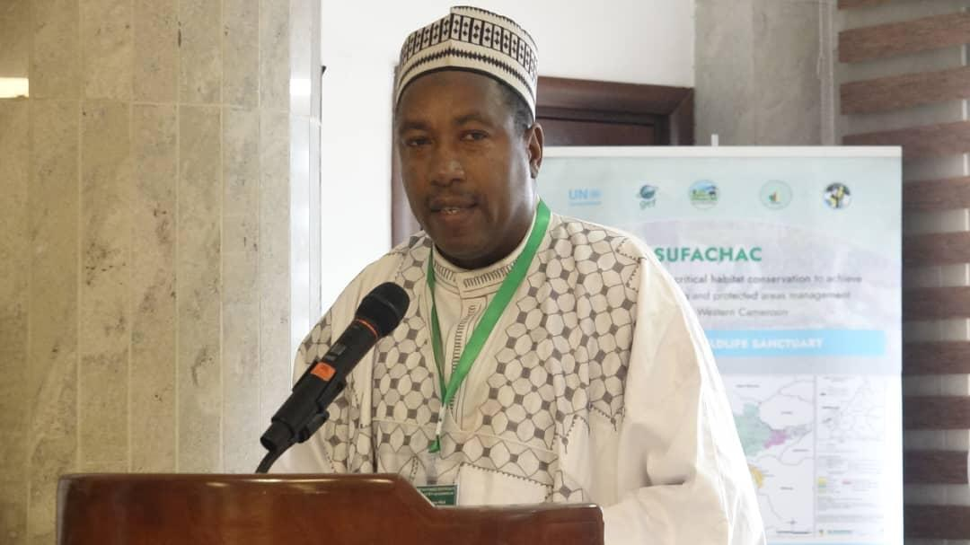

**Photo du Point Focal FEM lors du mot d’introduction**

**Discours d'ouverture du Ministre Son Excellence Hélé Pierre**

Lors de la Table ronde des projets en cours d’exécution financés par le FEM au Cameroun, qui s'est tenu le 07 août 2025 à Yaoundé, le ministre de l'Environnement a rappelé que la capitalisation, la valorisation et la diffusion des résultats des projets FEM au Cameroun vise à transformer les résultats des projets financés en actions concrètes, en renforçant les pratiques exemplaires et leur diffusion, afin d’améliorer la mise en œuvre des politiques publiques et les conditions de vie des communautés locales, tout en préparant la participation du Cameroun à FEM-9 et en renforçant les coalitions et plateformes d’innovation environnementale.

**Points Clés**

* Valorisation et diffusion des résultats visent à rendre les résultats des projets utiles et exploitables dans les domaines économiques, sociaux, scientifiques ou culturels ;
* La capitalisation transforme les bonnes pratiques en connaissances partageables pour améliorer les politiques et les actions de développement ;
* Les projets FEM couvrent des thématiques telles que gestion des terres, biodiversité, pollution, eau et changement climatique, avec un portefeuille actif local et international ;
* Malgré les résultats, la visibilité et la mise à l’échelle des innovations restent insuffisantes et mal mutualisées ;
* L’objectif de la table ronde est de créer un espace de convergence, dresser un bilan, identifier les facteurs de succès et formuler des recommandations concrètes ;
* Importance de la redevabilité, de la transparence et du partage des apprentissages pour des transformations durables au niveau des communautés locales et autochtones ;
* Appel à renforcer les coalitions, plateformes d’innovation et l’implication des services techniques nationaux pour une meilleure capitalisation ;
* Nécessité d’intégrer les acquis dans les politiques sectorielles et d’assurer le suivi des recommandations ;
* Le Cameroun s’engage à une participation active au FEM-9 et à intensifier l’appui technique et financier des partenaires ;
* Rappel des engagements nationaux et internationaux en matière d’environnement et des lois et stratégies clés du pays.

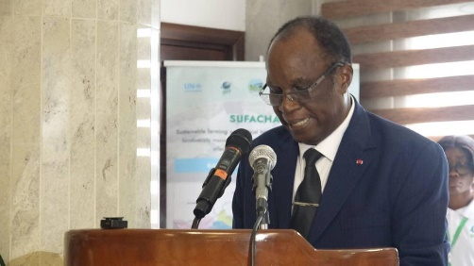**Photo du discours du Ministre de l’Environnement à l’occasion de la Table ronde.**

À la suite du discours prononcé par le Ministre de l'Environnement, de la Protection de la Nature et du Développement Durable, une photo de famille a été prise, suivie de la visite du stand des produits issus des PFNL présentés par le projet SUFACHAC.

1. **SESSION PLENIERE : Présentation des projets du FEM**

A la suite de la cérémonie d’ouverture et la phase de présentation des participants, l’auditoire a eu droit à une série de présentations comme suite :

**Projet 1 : BIOSECURITE (Mise en œuvre et institutionnalisation d’un cadre national de suivi et de gestion des Organismes Vivants Modifiés (OVM) et des Espèces Exotiques Envahissantes (EEE)) par M. Rigobert NTEP**

Le document présente le Projet de Biosécurité au Cameroun, visant à mettre en place et institutionnaliser un cadre national de suivi et de gestion des Organismes Vivants Modifiés (OVM) et des Espèces Exotiques Envahissantes (EEE), à travers des mécanismes de coordination entre le PNUE, MINEPDED et un comité de pilotage élargi. Il promeut le renforcement des cadres législatifs, l’intégration des mesures de biosécurité dans les systèmes de surveillance et d’enseignement, le pilotage de sites pilotes et l’engagement des partenaires publics et privés pour améliorer la biodiversité, protéger les ressources naturelles et soutenir l’agriculture durable. La période courante est la seconde phase du projet (3 ans, fin prévue en décembre 2026), avec un financement majoritaire du gouvernement camerounais et un cofinancement du PNUE/GEF, et des résultats à date incluent des outils de biosécurité testés, des formations nationales et des accords de partenariats signés, tout en affrontant des défis opérationnels et financiers.

**Points clés**

* Objectif : renforcer les cadres nationaux de biosécurité pour la gestion des OVM et des EEE par une approche intégrée d’analyse des risques ;
* Structure de mise en œuvre : supervision PNUE, exécution par MINEPDED, comité de pilotage multipartite et équipe de gestion de projet ;
* Composantes clés : cadre légal et institutionnel de biosécurité ; intégration de la biosécurité dans les voies de surveillance et de gestion ; renforcement des capacités à travers l’éducation et les formations ; coordination et évaluation du projet ;
* Zones d’intervention : dix régions du Cameroun avec des sites pilotes pour tester les outils et les pratiques de biosécurité et de restauration des écosystèmes ;
* Résultats attendus : promulgation de la loi sur la biosécurité, création éventuelle de l’Agence nationale de biosécurité, tests d’outils nationaux et plans de suivi des distributions des EEE et des OVM ;
* Progrès à date : ateliers de démarrage, accords de partenariats, formation nationale sur la détection et le diagnostic des OGM, et visites de sites pilotes démontrant les pratiques de biosécurité ;
* Défis : décès d’un consultant, retards de paiements des experts internationaux dus aux exigences fiscales et administratives de la Banque centrale ;
* Solutions adoptées : recours à des consultants nationaux, sessions extraordinaires du comité de pilotage, gestion d’un compte en dollars pour les paiements internationaux ;
* Leçons retenues : importance de la mobilisation du cofinancement et d’un cadre fiscal facilitant les achats et les contrats ;
* Perspectives pour la phase 3 : développer la réglementation nationale sur la biosécurité, opérationnaliser l’Agence nationale de biosécurité et renforcer les capacités techniques (laboratoire national, procédures normalisées, communication).

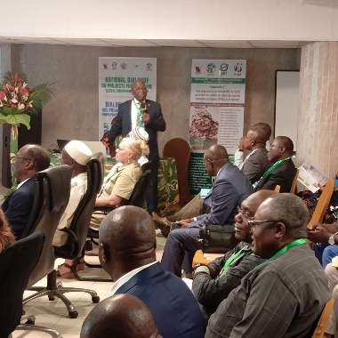**Photo du Coordonnateur National du projet biosécurité lors de sa présentation**

**Projet 2 : Programme à Impact (Gestion intégrée des paysages forestiers du Cameroun dans le bassin du Congo) par M. ADAMA Saidou**

Le projet FEM 7 Impact vise à renforcer la gestion intégrée des paysages forestiers du Cameroun dans le bassin du Congo, afin de préserver l’intégrité biologique des zones protégées et d’accroître les revenus et la subsistance des populations locales dépendantes de la forêt. Il s’inscrit dans une coopération multi-niveaux (MINEPDED en lead avec WWF et partenaires) et couvre plusieurs paysages clés (TRIDOM, TNS, Campo Ma’an, Lobéké, Ngoyla-Mintom, Dja-Odzala-Minkebe) avec une approche axée sur la planification territoriale, la gouvernance forestière, la valorisation des PFNL et le développement du tourisme durable, tout en assurant le suivi, l’évaluation et le renforcement des capacités des communautés locales et des parties prenantes.

**Points clés**

* Objectif central : renforcer la gestion intégrée des paysages forestiers pour protéger l’intégrité biologique et soutenir les moyens de subsistance locaux.
* Zones d’intervention : paysages TRIDOM, TNS, Campo Ma’an – Rio Campo, Ngoyla-Mintom, Dja-Odzala-Minkebe et autres aires protégées du Cameroun.
* Composantes clés : planification et gestion intégrées, gouvernance et gestion des forêts à haute valeur de conservation, valorisation des PFNL et bois durs, développement du tourisme durable et suivi/évaluation.
* Partenariats : MINEPDED (lead), MINFOF, MINAS, MINTOUL, MINEPAT et un réseau de partenaires de terrain et ONG ;
* Avancement : progrès variés par composante avec des indicateurs de réalisation autour de 43–78% selon les domaines ;
* Indicateurs environnementaux : restauration et gestion améliorée d’aires protégées (près d’un million d’hectares), plans locaux PLADDT, enrichissement d’aires agroforestières et soutien à la biodiversité ;
* Impacts socio-économiques : plus de 35 000 bénéficiaires directs, renforcement des capacités et autonomisation, soutien à des PACLs et mécanismes de plainte pour une meilleure gouvernance locale ;
* Génération de revenus PFNL : 178 millions FCFA générés par 3 087 producteurs PFNL (Djansang, Mangue Sauvage) entre 2024 et 2025 ;
* Enjeux et leçons : inclusion des peuples autochtones et des femmes, consentement éclairé (CLiP), participation des points focaux des ministères, suivi de proximité et capitalisation des bonnes pratiques ;
* Perspectives et recommandations : évaluation à mi-parcours, capitalisation documentaire, communication renforcée et continuation du programme dans la phase FEM9 pour pérenniser les résultats.

 **Photo du Directeur National du programme à Impact lors de sa présentation**

**Projet 3 : Projet APA (Appui à la mise en œuvre du Protocole de Nagoya et à la recherche-développement sur la chaîne de valeur de la biodiversité pour les petits exploitants dans les Régions du Sud-Ouest et de l'Extrême-Nord, du Cameroun) par Pr FONGNZOSSIE Evariste**

Le projet est centré sur l’appui à la mise en œuvre du Protocole de Nagoya et la valorisation des ressources et connaissances associées pour les petits exploitants des régions du Sud-Ouest et de l’Extrême-Nord. Il décrit les objectifs, les composantes, les résultats attendus et les résultats clés, met en évidence les partenariats et les difficultés rencontrées, et propose des perspectives et recommandations pour renforcer le cadre légal, les capacités des acteurs et les mécanismes de partage des avantages issus des ressources génétiques et des connaissances traditionnelles.

**Points clés**

* Le projet vise à faciliter l’accès et l’utilisation durable des ressources génétiques et des connaissances traditionnelles associées, afin de générer des avantages économiques au niveau national et local ;
* Quatre résultats attendus : cadre législatif et gouvernance APA, renforcement des capacités et sensibilisation, pilotage de contrats APA et partage équitable des avantages ;
* Des indicateurs de performance montrent des niveaux d’exécution variés : environ 69,16% pour le cadre législatif, 58,3% pour les capacités et sensibilisation, et 45,26% pour le pilotage des contrats APA ;
* Des réalisations concrètes incluent l’élaboration de stratégies et protocoles bioculturels communautaires, des formations, des plateformes d’échange et une cartographie des usages des sols et habitats dégradés ;
* Des résultats terrain notables : régénération de 8000 plants (Acacia nilotica et Balanites aegyptiaca), restauration de 20 ha de terres dégradées, et progression des négociations autour des CCCA et du partage des avantages ;
* Le projet prévoit toucher environ 7 000 bénéficiaires directs et 100 000 bénéficiaires indirects, avec 1 015 bénéficiaires directs ayant déjà bénéficié d’interventions ;
* Des difficultés majeures incluent la rareté des compétences APA, des retards dans les acquisitions d’équipements et des aléas liés au démarrage et à la bioprospection ;
* Les partenariats impliquent le MINEPDED, les communautés locales, les OSC et les laboratoires de recherche, renforçant les échanges et les coopérations multisectorielles.
* Les perspectives et recommandations insistent sur la finalisation des instruments juridiques, l’extension du modèle APA à d’autres régions, et la poursuite des efforts de sensibilisation et de renforcement des capacités ;
* Le rapport met en avant des actions concrètes à court et moyen terme, y compris la mise en place de points de contrôle, l’équipement de laboratoires et la négociation de nouveaux accords APA.

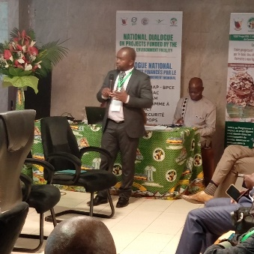 **Photo du Coordonnateur Technique du projet APA lors de sa présentation**

**Projet 4: SUFACHAC (Sustainable Farming and Critical Habitat Conservation to Achieve Biodiversity Mainstreaming and Protected Areas Management Effectiveness in Western Cameroon) par Mme ZABOYA Adèle**

Le projet SUFACHAC est axé sur la conservation des habitats critiques et la durabilité des moyens de subsistance dans le paysage Bakossi-Banyang-Mbo, avec pour objectif central d’intégrer la biodiversité dans les paysages productifs tout en renforçant les capacités locales et la participation communautaire. Il décrit les composantes clés : conservation des habitats sauvages, pratiques agricoles durables et gestion des connaissances, démontrant des résultats partiels mais une performance globale favorable et des activités en cours pour consolider les zones protégées, impliquer les communautés et favoriser l’émergence d’alternatives économiques.

**Points clés**

* Le projet vise à renforcer et élargir le réseau des Aires Protégées dans le paysage Bakossi-Banyang-Mbo et à améliorer la durabilité des systèmes d’aires protégées ;
* Mise en œuvre d’un cadre de gestion intégré et participatif (plans ESG/SES, guidelines et manuels) pour soutenir la conservation et les moyens de subsistance locaux ;
* Atteinte d’un taux global de réussite d’environ 85 % des résultats du projet, avec progression continue des activités et extension planifiée ;
* Renforcement des capacités locales et collaboration avec des autorités et ONG locales (MINEPDED, CHEDE, ERUDEF, MINFOF, MINADER, MINRESI) ;
* Développement d’outils de communication et d’information (portail web, réseaux sociaux, newsletters, spots radio, affiches) pour sensibiliser et impliquer les parties prenantes ;
* Bénéficiaires directs et indirects estimés : environ 5 000 personnes directement, 53 villages bénéficiaires, et 20 VFMC renforcés ; impact social et économique attendu sur les communautés rupicoles des aires protégées ;
* Difficultés rencontrées : crise socio-politique, financements et calendrier de cofinancement, et perturbations liées à la COVID-19 ; mesures correctives centrées sur la localisation des parties prenantes et l’utilisation d’outils en ligne ;
* Leçons tirées : importance d’une gestion participative des aires protégées et d’une capitalisation des opportunités locales pour éviter les duplications et optimiser les ressources ;
* Perspectives et recommandations : partager les résultats, capitaliser les connaissances et améliorer la valorisation économique des espèces clés ; besoins en moyens financiers pour étendre les leçons apprises.

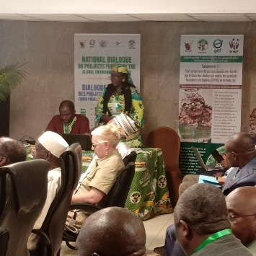 **Photo de la Directrice Nationale du projet SUFACHAC lors de sa présentation**

**Projet 5: PINESMAP-BPCE (Participative Integrated Ecosystems Service Management Plans for Bakassi Post Conflict Ecosystems) par M. MBOFACK Collins**

Le document présente le projet PINESMAP-BPCE, un plan de gestion intégrée des services écosystémiques pour le Bakassi post-conflit, visant à conserver la biodiversité des mangroves et des écosystèmes côtiers, améliorer la gestion durable des ressources et favoriser un développement économique et social équitable grâce à une approche participative et multisectorielle.

**Points Clés**

* Le projet cible la conservation des mangroves et des écosystèmes côtiers du Bakassi et vise l’inversion du déclin écologique ;
* Objectifs principaux : préservation de la biodiversité, utilisation durable des ressources et gestion améliorée via des plans intégrés ;
* Résultats attendus : renforcement des capacités institutionnelles ; développement participatif et inclusif ; systèmes de suivi et d’évaluation opérationnels ;
* Mise en place d’un parc national des mangroves et d’outils de planification et d’atténuation des risques liés aux conflits et aux usages concurrents des terres ;
* Déploiement de plateformes de coordination (régionales et subdivisions) et d’un dispositif de gestion intégré des services écosystémiques ;
* Impacts sur le terrain : réhabilitation de 10 ha de mangroves, création de chaînes de valeur pour les PFNL et évaluation du potentiel économique des écosystèmes ;
* Bénéficiaires directs et indirects : milliers de personnes et dizaines de coopératives ; plus de 50% de la population locale engagée dans la conservation ;
* Partenariats étroits avec des autorités gouvernementales (MINEPDED, MINFOF, MINADER, MINEPIA), ONG et communautés locales ;
* Difficultés : sécurité, tensions socio-politiques, retards de décaissement et de cofinancement, ajustements saisonniers et logistiques ;
* Perspectives et recommandations : finaliser les activités, consolider les acquis de la première phase et sécuriser des financements pour la phase suivante.

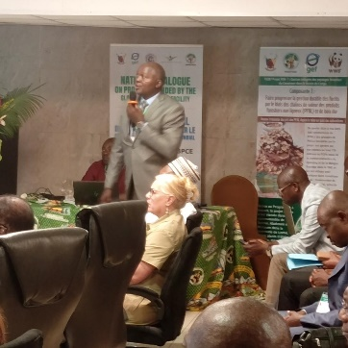 **Photo du Responsable de Suivi-évaluation du projet PINESMAP lors de sa présentation**

**Projet 6: COBALAM (Removing Barriers to Biodiversity Conservation, Land Restoration and Sustainable Forest Management Through Community-Based Landscape Management) par M. JACQUES WAOUO**

Le projet COBALAM (2020-2025) vise à éliminer les obstacles à la conservation de la biodiversité, à la restauration des terres et à la gestion durable des forêts au Cameroun, grâce à une gouvernance communautaire des paysages et au développement d’entreprises basées sur l’usage responsable des ressources. Il présente les zones d’intervention, les mécanismes de coordination, les partenaires (MINEPDED, Rainforest Alliance, PNUE, MINEPAT), les résultats attendus et atteints dans trois composantes (protection communautaire des forêts et gouvernance, développement des capacités et incitations, déploiement de la gestion durable des terres et des forêts), les indicateurs environnementaux et sociaux, les partenariats, les difficultés rencontrées et les perspectives d’avenir avec des recommandations pour finaliser le dossier de ZAP et diffuser les leçons apprises.

**Points Clés**

* Le projet cible les Hautes Terres de l’Ouest et la Région Sud du Cameroun pour une gestion participative des paysages et des entreprises durables ;
* Il met en place des Comités de Gestion des Paysages (CGP) et des CGP féminisés, avec une stratégie genre pour renforcer l’autonomie des femmes ;
* Des micro-subventions ont été accordées à 10 OSC pour soutenir des options de conservation et de gestion durable des paysages ;
* Des indicateurs montrent des avancées en protection des zones à haute valeur de conservation (FHV), restauration des forêts sacrées et formation de milliers d’agriculteurs et producteurs ;
* Le financement et la supervision impliquent MINEPDED, Rainforest Alliance, PNUE et MINEPAT, avec une collaboration pour éviter les duplications et assurer l’ancrage local ;
* Des plans de gestion et des guides opérationnels (ZAP, CGP) ont été partiellement élaborés ou en cours de finalisation ;
* Des résultats concrets incluent la mise en place de 2 CGPs, des formations massives (producteurs cacao, éleveurs, apiculteurs, PFNL) et la création de pépinières communautaires pour la conservation de 3 160 ha de forêt sacrée ;
* Des actions de communication et de diffusion (radios communautaires, articles, vidéos) renforcent la sensibilisation et l’appropriation locale ;
* Les difficultés incluent la nécessité d’une implication précoce des parties prenantes, la complexité et le coût des collaborations multi-acteurs, et l’importance du renforcement des capacités et du genre ;
* Des innovations notables comprennent la production locale de biofertilisants/biopesticides, et l’adoption d’une structure de CGP pour une prise de décision inclusive ;
* Les perspectives recommandent d’achever le guide ZAP, de développer des études de cas sur l’institutionnalisation de la gestion participative, et d’organiser un atelier de capitalisation des résultats.

 **Photo du Coordonnateur technique du projet COBALAM lors de sa présentation**

**Projet 7 : Projet Block Chain/Plateforme (Plateforme d'aide à la restauration pour les petits exploitants et les communautés, avec un système de crowdfunding basé sur la blockchain) « La Plateforme » ou « My Farm Trees » par Mme WADOU Née ZIEKINE Angèle**

Le projet My Farm Trees (MFT), est une plateforme d’aide à la restauration des paysages pour les petits exploitants et les communautés, intégrant un système de crowdfunding basé sur la blockchain et visant à accroître le couvert forestier, la biodiversité et la résilience locale. Ses objectifs prioritaires incluent une restauration à grande échelle avec des indicateurs clairs (200 000 arbres, 2 000 bénéficiaires directs, 2 500 ha restaurés, etc.), le renforcement des capacités des acteurs locaux et la création d’un écosystème numérique (application mobile et suivi-évaluation) pour assurer verrous financiers et transparence via des paiements et vérifications numériques.

**Points clés**

* Le projet vise à faciliter et mobiliser les investissements pour la restauration des paysages par les petits exploitants et les communautés.
* Il combine restauration écologique, développement économique local et financement via crowdfunding et traçabilité par blockchain.
* Les résultats attendus incluent des livrables concrets (application mobile intégrée, 200 000 arbres plantés, 2 000 bénéficiaires directs, 2 500 ha restaurés, etc.) et le renforcement des capacités des partenaires (partenaires de restauration et entrepreneurs communautaires).
* Le cadre d’intervention couvre des domaines clés : biodiversité, changement climatique et dégradation des terres, avec alignement sur Bonn Challenge, AFR100 et des initiatives nationales.
* Le projet est soutenu par le FEM, coordonné par un Consortium (UICN, Bioversity-CIAT) et mis en œuvre via Alliance Bioversity-CIAT, avec une durée pilote mai 2022 – décembre 2025.
* Le dispositif comprend des modules comme MyFarmTrees Collector, Nursery et MyGeoFarm, et prévoit une évaluation continue du système semencier et des impacts.
* Des résultats opérationnels montrent une progression notable (75% à 80% de réalisation sur certains indicateurs, centaines de milliers d’arbres et de plants, paiement digital déjà réalisé à hauteur de 150 000 USD).
* Le dispositif de gouvernance et les partenariats incluent les autorités camerounaises (MINEPDED), ONG, municipalités et institutions nationales, avec des supports médiatiques et de communication actifs.
* Des difficultés ont été identifiées (limitations d’accès pour les bénéficiaires, demande croissante dans d’autres communes, phase pionnière limitée à quelques communes).
* Recommandations pour l’expansion incluent la poursuite du déploiement, le renforcement du Système Semencier local, la connexion avec D4R et le passage à une gestion gouvernementale (MINEPDED), ainsi que la préparation d’une deuxième phase pour l’échelle et la viabilité financière.

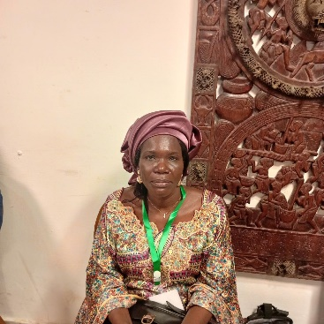 **Photo de la Directrice Nationale du projet Block Chain/Plateforme lors de sa présentation**

**Projet 8 : Projet NDT (Promouvoir la neutralité en matière de dégradation des terres et l'atténuation des émissions de gaz à effet de serre dans les paysages de production de la zone agro écologique soudano-sahélienne du Cameroun) par M. WAYANG Raphael**

Ce projet vise à promouvoir la neutralité en matière de dégradation des terres (NDT) et à atténuer les émissions de gaz à effet de serre dans les paysages de production de la zone agroécologique soudano-sahélienne, en renforçant les capacités municipales, les partenariats et les mécanismes de suivi. Il décrit les objectifs, les zones d’intervention, les partenaires, le budget, les résultats clés atteints et les perspectives de mise à l’échelle, tout en soulignant les difficultés rencontrées et les recommandations pour la phase suivante.

**Points Clés**

* Le projet vise à faire progresser le mécanisme de NDT au niveau municipal dans le Nord et l’Extrême-Nord et à aider les municipalités à atteindre les objectifs de NDT ;
* L’objectif est d’atteindre la neutralité en matière de dégradation des terres et de réduire les émissions de Gaz à Effets de Serre dans les paysages de la zone agroécologique soudano-sahélienne ;
* Le cadre institutionnel réunit MINEPDED comme chef de file, avec l’appui de partenaires (UICN, FEICOM, ONACC, ABIOGeT, etc.) et des comités régionaux et municipaux ;
* Le financement combine une subvention FEM de 2 millions USD, un cofinancement total d’environ 20,5 millions USD et une durée de 5 ans (2022–2027) ;
* Les résultats clés atteints incluent l’amélioration de l’environnement infranational, le renforcement des initiatives municipales NDT et le développement de la gestion des connaissances et du suivi-évaluation ;
* Plus de 161 coopératives et acteurs locaux formés, la sélection de plantes fertilisantes, et la production d’études et de guides pour la NDT ont été réalisés ;
* Des indicateurs montrent des progrès mesurés : surface sous GDT (10 000 ha), restauration des terres (5 000 ha) et atténuation d’au moins 557 270 tonnes d’équivalent CO2, avec une implication significative des femmes et des jeunes ;
* Le rôle des partenaires clés (FAO, FIDA, UICN) est central dans la supervision, le cofinancement et l’exécution technique du programme et de ses volets 1 et 2 ;
* Des défis techniques et financiers persistent, notamment les compétences des ONG locales et les retards de décaissement des fonds ;
* Les perspectives incluent l’inauguration des forages, la tenue du Comité de Pilotage 2 et le démarrage des activités des lignes d’accords de coopération, avec des recommandations pour renforcer la coordination et la communication et poursuivre l’échelle des activités phares.

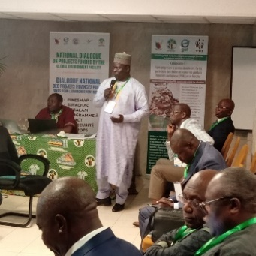 **Photo d’un Membre de la Coordination Nationale du projet NDT lors de sa présentation**

**Projet 9 : Projet CBIT** (**Renforcement des capacités pour la transparence dans la mise en œuvre de la CDN au Cameroun) par M. KAGONBE Timothée**

Le projet CBIT Cameroun, intitulé « Renforcement des capacités pour la transparence dans la mise en œuvre de la CDN au Cameroun », est financé par le FEM et exécuté par le PNUE sous l’égide du MINEPDED. L’objectif est d’améliorer la capacité institutionnelle et technique des institutions nationales pour renforcer la transparence dans la mise en œuvre de l’Accord de Paris, via un système national d’inventaire des GES et un cadre MRV/S&E intégré, afin d’accroître l’ambition climatique et de permettre un reporting plus fiable et durable. Le projet prévoit un budget total d’environ 1,597 million USD (FEM) et un cofinancement en nature de 711k USD, sur 36 mois, avec une structure de pilotage et des livrables clairs, notamment l’atteinte de capacités institutionnelles renforcées, des dispositifs juridiques et opérationnels décrits, et le développement d’outils de suivi des CDN et d’analyse climatique pour guider les décisions publiques.

**Points Clés**

* Le CBIT vise à renforcer les capacités internes du Cameroun pour suivre les progrès des engagements nationaux pris dans le cadre de l’Accord de Paris et pour produire des rapports plus complets et précis ;
* Le projet améliore les capacités de génération et de gestion de données sur les GES et les impacts des mesures d’adaptation, afin d’augmenter l’efficacité des rapports et la transparence ;
* L’objectif est de développer une voie de transparence alignée sur les cadres MRV/S&E et de garantir une meilleure conformité avec les exigences du CTR/ETF.
* Le cadre institutionnel existant nécessite une meilleure coordination intersectorielle, des responsabilités clairement définies et une centralisation fiable des données climatiques ;
* Le projet prévoit une forte composante institutionnelle (renforcement des institutions, cadre juridique et protocole de collaboration) et une série d’ateliers et accords avec les universités pour soutenir les outils de transparence ;
* Les livrables clés incluent : (1) renforcement des institutions pour coordonner les activités de transparence, (2) dispositifs pour produire des IGES transparents et comparables, (3) outils de suivi des CDN et du soutien reçu, (4) analyses et outils pour l’intégration des données climatiques dans la prise de décision ;
* Des livrables spécifiques prévoient une application de suivi des activités liées au climat, une base de données des projets CDN et une cartographie des parties prenantes, avec une priorisation des projets bancables ;
* Le projet comprend une phase de formation et de renforcement des capacités, notamment des formations sur les inventaires de gaz à effet de serre et sur l’évaluation par les pairs (PEER) des rapports MRV, avec des sessions pilotes et des ateliers régionaux ;
* Les risques majeurs identifiés incluent le démarrage tardif lié à la COVID-19, des difficultés de recrutement d’experts, le cofinancement et les fluctuations du dollar ;
* Les résultats attendus à horizon 2026 comprennent une amélioration de la capacité institutionnelle et technique, et une meilleure qualité des rapports MRV et des inventaires nationaux de GES.

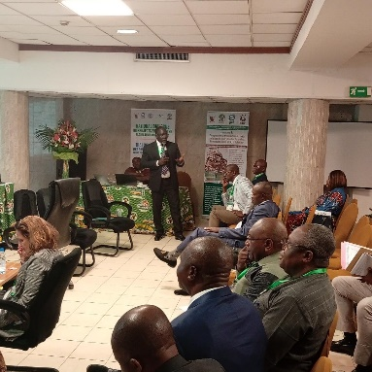 **Photo du Directeur National du projet CBIT lors de sa présentation**

**Projet 10 : Projets PCB/POPs (Élimination des polluants organiques persistants (POP) et pesticides obsolètes et renforcement de la gestion rationnelle des pesticides au Cameroun » et « PCB Reduction in Cameroon through the use of local expertise and the development of national capacities) par M. AOUDOU JOSOUA**

Les projets **POP** et **PCB** financés par le FEM au Cameroun visent la réduction des PCB et l’élimination des POP et pesticides obsolètes, avec le renforcement des capacités nationales pour une gestion rationnelle des produits chimiques et des déchets. Il décrit les objectifs, les composantes, les résultats clés, les indicateurs environnementaux et sociaux, les partenariats, les difficultés rencontrées, les leçons apprises et les recommandations pour les phases futures, incluant des actions concrètes de décontamination, formation, sensibilisation et élaboration de cadres réglementaires.

**Points clés**

* **Le premier projet PCB** vise à renforcer les capacités nationales pour identifier, gérer et éliminer les PCB, minimisant les risques pour la population et l’environnement ;
* Le projet est structuré en quatre composantes : cadre légal et administratif, gestion et élimination, élimination écologiquement rationnelle, et sensibilisation nationale ;
* Résultats clés : adoption de décrets/arrêtés, formation du Comité technique, traçabilité des PCB à l’import/export et formation d’agents publics et douaniers ;
* Mise en place d’un système d’information SIG PCB et d’études de réduction des émissions de carbone, avec acquisition d’équipements et renforcement des laboratoires ;
* Élimination de 1600 tonnes de PCB identifiés et sélection de sites contaminés pour des mesures priorisées, avec collecte, conditionnement et transport des PCB ;
* Campagnes de sensibilisation et protocoles de décontamination, avec le développement d’unités et de stratégies nationales de gestion des PCB ;
* **Le second projet POP et pesticides obsolètes** se concentre sur l’élimination sûre des POP, la gestion des emballages vides et le renforcement du cadre phytosanitaire, avec des cofinancements importants et une durée de 4 ans (2015–2023) ;
* Quatre composantes : élimination des POP et restauration des sites, gestion des emballages vides, renforcement institutionnel et réglementaire, et promotion des alternatives et communication ;
* Progression globale estimée à 83,1%, avec des taux variables par composante (61,25% à 100%) ;
* Résultats notables : élimination de 45 tonnes de POP et pesticides, deux campagnes de sensibilisation, deux projets pilotes pour emballages vides, et élaboration de la Stratégie Nationale de Gestion des EVP ;
* Mise à jour des textes législatifs (révision de la loi phytosanitaire), renforcement des capacités des agents et laboratoires, et création de sites web pour l’accès à l’information ;
* Partenariats étendus avec ministères, ONG, universités et acteurs privés ; difficultés techniques, financières et logistiques, et leçons apprises sur la cohérence des activités, l’utilisation de données scientifiques et les bonnes pratiques (rinçage triple des emballages, alternatives non chimiques) ;
* Recommandations pour la phase FEM9 : finaliser les documents, renforcer les capacités nationales, promouvoir les alternatives non chimiques, et développer des projets d’élimination de tous les POPS répertoriés.

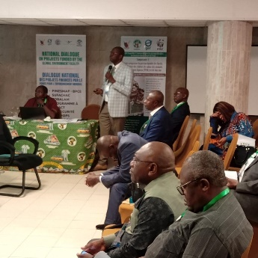 **Photo du Directeur National du projet POP et PCB lors de sa présentation**

**IV. SESSION PLENIERE : Présentation des perspectives d’investissement par les agences du FEM**

**Agence 1 : WWF CCO**

* Vision et cadre : WWF Cameroun, focus sur la conservation des écosystèmes et la biodiversité dans les paysages clés (TRIDOM, TNS, Coastal Forest, Campo Ma’an, etc.) et leur contribution à une croissance verte et résiliente.
* Aires d’intervention : TRIDOM (Boumba Bek, Nki, Ngoyla), Lobeke (TNS), Forêts Côtières (Korup, Bakossi, Mt. Cameroon, Bayang-Mbo), Campo Ma’an et zones associées. Couverture multi-niveaux (local à international).
* Objectifs thématiques : Conservation des espèces et habitats, protection de la biodiversité, gestion durable des forêts, et amélioration du bien-être des communautés dépendantes des forêts.
* Partenariats : Collaboration avec MINFOF, MINEPDED, MINREST, agences internationales (GEF, AFD), ONG (AWF, ZSL, CIFOR, CIFED), secteur privé et donateurs (EU, KfW, FAO, etc.).
* Opportunités et défis :
  + Opportunités : partage de ressources et de savoir-faire, renforcement des capacités, visibilité accrue, partenariats et projets collaboratifs, standardisation et innovation.
  + Défis : allocation des ressources, alignement des objectifs, capacité et infrastructures technologiques, durabilité financière, suivi et partage de données, barrières de communication.
* Output/impact potentiel : Gouvernance améliorée, projets co-financés, meilleure traçabilité et réglementation du commerce du bois, et implication plus large des communautés dans la conservation.
* Notes sur les objectifs : Cohésion entre biodiversité, développement durable et intérêts économiques locaux ; attention particulière portée à l’engagement des communautés et à l’intégration de la dimension genre.

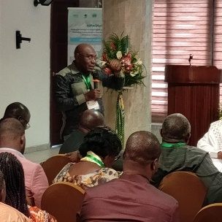 **Photo du représentant de WWF Cameroun lors de sa présentation**

**Agence 2 : UICN**

* Présentation générale de l’UICN et rôle au Cameroun : Plateforme technique et scientifique mondiale pour la conservation et la gestion durable des ressources naturelles, avec un réseau d’experts et de partenaires.
* Domaines d’intervention et zones d’action au Cameroun : Forêt, Maraîage côtier, Aires protégées et biodiversité, Eau et zones humides ; interventions dans TRIDOM (Sangha Tri-national), extrême nord (Waza), Nord (Bénoué), et zones transfrontalières.
* Partenariats et mécanismes : Collaboration avec les administrations sectorielles (MINEPDED, MINFOF, MINDCAF), ONG, collectivités territoriales et partenaires locaux ; projets financés par FEM et autres bailleurs.
* Axes de travail et accompagnement :
  + Mise en œuvre de politiques et cadres nationaux, renforcement de capacités, formation et appui technique.
  + Soutien à la planification environnementale et à la gouvernance ; assistance dans l’obtention de financements additionnels ; suivi, évaluation et capitalisation des résultats.
  + Assistance à l’adhésion et à l’engagement des communautés, droits humains et dimension genre intégrés.
* Défis et améliorations : Renforcement de la gouvernance et de l’exécution des projets FEM, amélioration des capacités techniques, et consolidation des mécanismes de suivi et de communication.
* Cadre opérationnel : Coordination avec MINEPDED, MINFOF, et MINDCAF ; chaîne de collaboration avec ONG et structures locales ; intégration d’outils d’évaluation pour les projets FEM.
* Détails supplémentaires sur les aspects opérationnels et les résultats attendus :
  + Mise en œuvre des accords, mécanismes contractuels et suivi-évaluation conjoints.
  + Renforcement des plateformes multi-acteurs et des plans locaux, communautaires et territoriaux.
  + Inclusion et consultation des communautés locales, des femmes, des jeunes et des populations autochtones.
  + Stratégies pour faire face aux risques climatiques et sécuritaires et pour améliorer la résilience des communautés locales.
* Perspectives et résultats attendus : Amélioration des outils et systèmes (traçabilité, labels, normes) ; renforcement des capacités et de la participation locale ; diffusion des bonnes pratiques et amélioration de l'efficacité des interventions FEM.

**Points clés**

* Accent fort sur la conservation de la biodiversité et la gestion durable des forêts dans le Bassin du Congo et les paysages TRIDOM, avec des actions transfrontalières et multi-acteurs.
* Mise en avant de cadres internationaux de financement (FEM, GEF, GCF, AFR100) et de programmes régionaux (NaturAfrica, TRIDOM, TTT, COMIFAC, AFR100).
* Importance des partenariats multi-niveaux : gouvernements (MINEPDED, MINFOF, MINDCAF, MINEPAT, MINDDEVEL, etc.), ONG locales et internationales, secteur privé et bailleurs de fonds.
* Nécessité d’un renforcement des capacités et d’une meilleure gouvernance et coordination pour améliorer l’implémentation, la traçabilité et le suivi des projets.
* Gestion des risques : sécurité, climatiques, infrastructures et financement durable ; adoption d’approches paysagères et participatives incluant les communautés et les femmes.
* Productions et résultats attendus : restauration de paysages, diversification des sources de revenus locaux (PFNL, agroforesterie, bois certifié), et développement durable en lien avec les plans climats nationaux et la biodiversité.

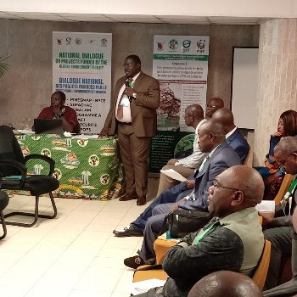 **Photo du représentant de UICN Cameroun lors de sa présentation**

**Agence 3 : FAO**

La FAO a pour objectif mondial d’éradiquer la faim et l’insécurité alimentaire grâce à une gestion durable des ressources naturelles, et sur l’environnement comme axe stratégique central, incluant la conservation des écosystèmes, la biodiversité et le renforcement de systèmes agroalimentaires résilients face au climat, avec un accent sur les interventions au Cameroun, les partenariats avec les administrations et ONG, les difficultés administratives et les perspectives d’appui via le FEM.

**Points Clés**

* La FAO a pour mission principale d’éradiquer la faim, l’insécurité alimentaire et la malnutrition, en privilégiant la gestion durable des ressources naturelles ;
* L’environnement est un axe stratégique majeur qui vise l’utilisation durable, la conservation et la restauration des écosystèmes et la promotion de la biodiversité ;
* Au Cameroun, les zones d’intervention couvrent la zone Soudano-sahélienne, les forêts à pluviométrie bimodale, et les forêts à pluviométrie monomodale, avec des priorités écosystémiques distinctes ;
* Le partenariat avec les administrations se construit via des MoU et protocoles d’accord signés avec des ministères clés (MINPDED, MINFOF, MINEPIA, MINADER) et un suivi régulier ;
* Une coordination est également assurée avec les ONG locales et internationales ainsi que les collectivités locales ;
* Les difficultés rencontrées incluent les lourdeurs administratives liées à la signature et à la mise en œuvre des protocoles et les capacités techniques variées des ONG locales ;
* Les leçons apprises soulignent la nécessité d’un suivi renforcé via une plateforme numérique et de comités consultatifs au niveau municipal ;
* Les recommandations visent une meilleure coordination FEM9, la vulgarisation des comités consultatifs municipaux et la facilitation des procédures contractuelles et de décaissement ;
* L’approche FEM9 prévoit une migration vers l’OPIM (Modalité de Mise en Œuvre des Partenariats) comme nouvelle orientation stratégique pour les activités partenariales ;
* Les axes d’amélioration englobent la protection de l’environnement, le changement climatique, l’appui à la CDN et au plan climat national, et la mobilisation des ressources de la finance climatique (GEF, GCF, AF), ainsi que l’accréditation GCF des entités nationales ;
* Les perspectives incluent deux projets GEF9 (un national et un sous-régional) et des opportunités d’investissement liées à la biodiversité, au climat et à la dégradation des terres ;
* La répartition géographique des interventions montre des partenariats avec MINEPDED, MINEPIA, MINADER et divers acteurs locaux dans les zones agroécologiques du Cameroun.

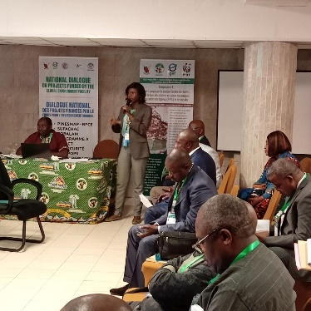 **Photo de la représentante de la FAO Cameroun lors de sa présentation**

**Agence 4: UE Global Gateway Presentation New EU initiatives Congo Basin Forest final.**

* Contexte et objectif : Présentation des initiatives Global Gateway et Team Europe pour les forêts du Bassin du Congo, mettant l’accent sur la conservation et l’utilisation rationnelle du patrimoine forestier en Afrique centrale ;
* Cadre et partenariats : Coordination institutionnelle et diplomatique entre l’UE, les pays du Bassin du Congo et les partenaires régionaux (COMIFAC, PFBC, APV-FLEGT, FOREST PARTNERSHIPS), avec un budget et des mécanismes de coopération transfrontalière ;
* Programmes et financements : Exemples de programmes (Natura Sud-Est territoires durables ; NaturAfrica; SWM (Sustainable Wildlife Management); CDV Forêts au Gabon; TRIDOM; AFR100; BIOPAMA; TTT). Le portefeuille vise à soutenir des paysages transfrontaliers, des chaînes de valeur forestières, le développement durable et la gestion forestière durable ;
* Axes d’intervention clés :
  + Gestion durable des forêts et conservation de la biodiversité dans le Bassin du Congo ;
  + Développement de chaînes de valeur forestières (bois, cacao, PFNL) et appui à l’économie verte ;
  + Renforcement des capacités et gouvernance, formation, et suivi des résultats.
  + Appui à la transparence et à la traçabilité des ressources forestières, y compris via des cadres réglementaires (FLEGT, ONGs, plateformes numériques) ;
* Projets et zones d’intervention : Focus sur les zones agroécologiques du Cameroun et les États partenaires ; intégration des projets régionaux et continentaux (TRIDOM, Tri-national Dja-Odzala-Minkébé, TRIF etc.) ;
* Indicateurs et résultats attendus : Amélioration de la gouvernance forestière, protection des écosystèmes, résilience climatique, et montée en compétences des acteurs locaux et nationaux ; alignement avec les cadres du FEM, GCF, GEF et NaturAfrica ;
* Perspectives et résultats attendus : Déploiement progressif des programmes, renforcement des partenariats publics-privés et amélioration en matière de financement climatique et biodiversité ;
* Points forts/contraintes : Forte dimension régionale avec coordination multi-acteurs, mais dépendance au financement externe et nécessité d’un suivi rigoureux et de mécanismes de coordination efficaces.

**Points clés :**

* Cadre Global Gateway et Team Europe appliqué au Bassin du Congo, avec de multiples programmes (NaturAfrica, TRIDOM, AFR100, TTT, BIOPAMA, SWM) ;
* Axes : conservation et gestion durable des forêts ; développement des chaînes de valeur ; renforcement des capacités et gouvernance ; traçabilité et cadre juridique.
* Zones d’intervention Cameroun et partenaires régionaux ; interface entre gouvernance publique, ONG et secteur privé.
* Enjeux : financement durable, coordination des acteurs, suivi-évaluation et alignement avec des cadres internationaux (FEM, GCF).

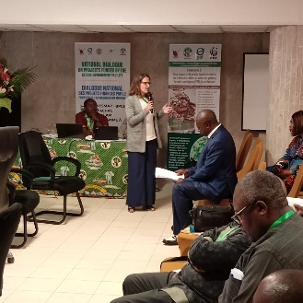 **Photo de la représentante de l’UE Cameroun lors de sa présentation**

**Agence 5 : GIZ**

* Axe principal : Portefeuille “vert” au Cameroun, soutenu par l’Agence allemande de coopération (GIZ), dans le cadre du programme “Foret Environnement Climat” et du projet “Gestion durable des forêts dans le Bassin du Congo”.
* Objectifs du programme : Améliorer la gestion des ressources forestières, des aires protégées et des paysages boisés ; soutenir la biodiversité et les moyens de subsistance dans un cadre de changement climatique.
* Projets et composantes : Suite de projets régionaux et bilatéraux (ProFEC, AFR/100, TRIDOM, BSB Yamoussa, F4F, ProPFR, ProPFR et ProFEc). Financement et durées variés (2023-2026, 2023-2027, etc.).
* Zones et focus : Bassin du Congo (Cameroun), Parcs et zones forestières, zones transfrontalières, et collaboration avec MINFOF, MINEPDED, MINDCAF, MINDDEVEL, etc.
* Mise en œuvre et résultats attendus : Renforcement des cadres techniques et institutionnels, restauration de paysages forestiers, gestion des ressources naturelles, soutien à la gestion territoriale et à la souveraineté foncière locale ; renforcement des capacités locales et formation.
* Partenariats et synergies : GIZ collabore avec plusieurs ministères camerounais et acteurs locaux ; partenariats avec TRIDOM, COMIFAC, et organisations locales (ONGs, communautés).
* Leçons et défis : Défis opérationnels (sécurité, climat, capacités des agences d’exécution, financement), mais apport d’outils techniques (ProFEC, F4F, TRIDOM, AFR100) et mécanismes de coordination pour améliorer l’ancrage local et la durabilité.
* Financement : Budgets couvrant des programmes bilatéraux et régionaux ; coordination avec BMZ et autres partenaires.

**Points clés**

* Concentration sur la gestion durable des forêts et le climat via des programmes GIZ (ProFEC, F4F, ProPFR, AFR100 TRIDOM, AFR100 BSB Sena Oura) et des plateformes régionales.
* Focus Cameroun : zones forestières du Bassin du Congo et régions prioritaires (Centre, Est, Adamaoua, Nord, Littoral); soutien à la gouvernance locale et à la planification spatiale.
* Interventions multiples : restauration des paysages, développement des chaînes de valeur, gestion des aires protégées, et renforcement des capacités locales et des administrations publiques.
* Synergies et partenariats : MINDCAF, MINEPDED, MINEPAT, MINFOF, MINEPIA, MINFOF ; coopérations avec COMIFAC et TRIDOM ; appui technique et financement des projets environnementaux.
* Leçons : importance des approches paysagères, inclusion des communautés, et diversification des sources de financement.

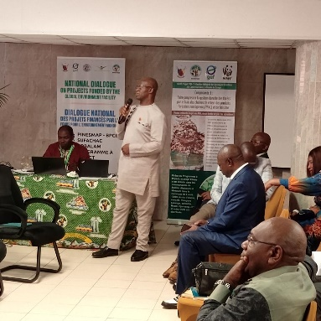 **Photo de la représentante de la GIZ Cameroun lors de sa présentation**

1. **CENTRE D’INTERETS**

Les différentes présentations ont fait l'objet d'échanges entre les participants pour une meilleure appropriation. Les questions d'intérêt identifiées concernaient :

* **Menace de biosécurité :** le Cameroun lors de la pandémie de Corona virus a fait face à cette pandémie en collaboration avec ses partenaires. Toutefois un plaidoyer pour la création d’un laboratoire dédié et un personnel technique est en cours.
* **L’introduction d’un agent (charançon) :** pour lutter contre la jacinthe d’eau, plante envahissante dans les cours d’eau. L’assurance donnée que les tests ont été effectués dans le laboratoire, en interne comme en externe. Aucune mutation observée jusqu’à présent.
* **La méthode de calcul du stock de carbone :** les projets en cours ne font pas de calcul de stock de carbone, mais réalisent des activités de reboisement. Par ailleurs, les lignes directrices du GIEC sont utilisées pour le renforcement des capacités des institutions.
* **Le lien des projets avec les objectifs conditionnels du FEM :** tous les projets avec le financement du FEM se rassurent qu’ils contribuent à renseigner ces objectifs.
* **Sécurisation des droits des communautés :** Les activités de reboisement dans les forêts sacrées se font avec la collaboration des Chefs traditionnels qui se sont appropriés le projet (COBALAM). Les essences d’arbres (médicinales pour la plupart) utilisées pour le reboisement des forêts sacrées sont choisies en accord avec les chefs. Toutefois, les activités champêtres des populations sont la cause du déboisement des forêts sacrées car grignotent petit à petit la forêt.
* **La question du genre :** tous les projets en cours ont élaboré un plan d’intégration du genre dans leurs activités.
* **Synergie entre les projets :** des acteurs différents implémentent des projets dans les mêmes zones, au bénéfices de la même cible, une collaboration est souhaitée pour ne pas dupliquer les mêmes activités et empêcher une dispersion de ressources.
* **L’introduction de la plante envahissante en Afrique :** les écrits démontrent qu’elles ont été introduites par les colons comme plante ornementale. Par ailleurs les déplacements internes et externes des hommes peuvent contribuer de manière inconsciente ou consciente à l’introduction de ces plantes. Le projet (Biosécurité) entend dans une phase mettre à la disposition des kits de détection au niveau des frontières. D’autre part, les eaux de ballastes déversées par les navires dans les eaux territoriales peuvent contribuer à introduire des microorganismes qui facilitent la prolifération des plantes envahissantes.
* **Valorisation de la jacinthe d’eau :** il s’agit de prendre les exemples venant d’autres pays comme Madagascar pour l’appliquer au Cameroun. Le Ministère de l’Agriculture et du Développement Rural a validé en février dernier le plan de convergence alimentaire dont un projet pilote sur la valorisation de la jacinthe d’eau du fleuve Nyong a été élaboré et recherche financement.

**En réponse aux préoccupations exprimées par les participants, les différents panélistes ont fait le devoir d’apporter des réponses.**

1. **RECOMMANDATIONS**

Les principales recommandations formulées à l’issue des présentations et des échanges ont été les suivantes :

* Encourager tous les partenaires à signer préalablement un Mémorandum d’Entente (MoU) avec le MINEPDED pour assurer le suivi, l’appropriation des projets et leur alignement sur les priorités nationales.
* Renforcer le plaidoyer en faveur de la création d’un laboratoire dédié à la biosécurité au Cameroun et du perfectionnement des compétences des techniciens dans ce domaine.
* Mettre en place une plateforme virtuelle de partage d’informations et de collaboration pour les projets financés par le FEM au Cameroun.
* Organiser de manière régulière et continue des tables rondes sur les projets FEM, au niveau national et, le cas échéant, sous-régional.
* Promouvoir un plaidoyer en faveur de l’exonération des taxes pour les projets bénéficiant de dons financiers.
* Vulgariser la création de comités consultatifs au niveau municipal afin de mieux impliquer les communautés locales dans la mise en œuvre des projets FEM.
* Respecter la périodicité des sessions des organes statutaires des projets (Comité de Pilotage, instances Régionales et Municipales).
* Encourager les ONG locales à se conformer à la réglementation en vigueur.
* Solliciter le soutien financier du FEM pour consolider et renforcer les acquis du projet NDT, notamment pour la mise à l’échelle des activités phares identifiées.
* Assurer la continuité du programme à impact dans la phase FEM9, afin de pérenniser les résultats et les effets du projet.
* Développer un projet visant l’élimination de l’ensemble des POPs répertoriés et la réduction des risques sanitaires et environnementaux liés à l’utilisation des pesticides et des déchets associés.
* Soutenir la consolidation et le renforcement des acquis de la première phase du projet PINESMAP-BPCE en prévoyant des financements pour une seconde phase.
* Préparer une projection vers une seconde phase du projet APA avec extension envisagée : bioprospection étendue et impacts socio-économiques à plus long terme.
* Implémenter également les projets de reboisement dans la zone méridionale du Cameroun qui est de plus en plus sujet à la déforestation.

1. **CEREMONIE DE CLOTURE**

Lors de la cérémonie de clôture, qui a clos les travaux, trois articulations ont été mises en avant.

* **Mot de Mme KEMOGNE, présidente de l’ONG AFAIRD,** qui a souhaité une synergie d’actions pour capter plus de financement.
* **Mot de la représentante de l’UE,** qui a félicité le MINEPDED pour cette initiative en rappelant que les partenaires sont demandeurs de dialogues continus avec les administrations.
* **Mot de clôture du Point Focal Opérationnel du FEM,** prononcé en lieu et place du Ministre. Dès l’ouverture de ses propos, il a remercié l’ensemble des participants pour leur contribution enrichissante, qui a permis de mettre en lumière les réalisations des projets financés par le FEM au Cameroun. Il a également présenté l’association RACOPY, qui œuvre pour les droits des peuples autochtones et avec laquelle toutes les structures impliquées dans les projets doivent collaborer. Enfin, il a demandé que le nom de Monsieur HELE Pierre soit inscrit dans les manuels scolaires en tant que **« père de l’environnement »** au Cameroun. C’est sur cette note d’espoir qu’il a, au nom du Ministre de l’Environnement, de la Protection de la Nature et du Développement Durable, déclaré la clôture de la table ronde des projets en cours d’exécution financés par le Fonds pour l’Environnement Mondial au Cameroun.

**Les rapporteurs**

M. ZOA MVENG Ambroise Aimé,

CEA1/DEPC/MINEPDED

**Annexe 1 : Listes de présence**

**Annexe 2 : quelques photos de l’évènement**

